Internetu valdoma šviesa
Pagaminome plokštę, kuri sugeba atkirsti kintamosios srovės nustatytas dalis, taip sumažindama ar padidindama lempos šviesumą. Įrenginys prijungtas prie nedidelio vienos plokštės kompiuterio, kuris jam duoda nurodymus. Kompiuteris prijungtas prie interneto, jame veikia automatizavimo sistema, kuri priima signalą iš išmaniojo telefono. Visu tuo galima valdyti kintamos šviesos lempučių šviesuma vienu mygtuku išmaniojo telefono ekrane.
Danielius Gudauskas ir Faustas Tamašauskas Kauno „Saulės“ gimnazija.
Lempa ar šviestuvas
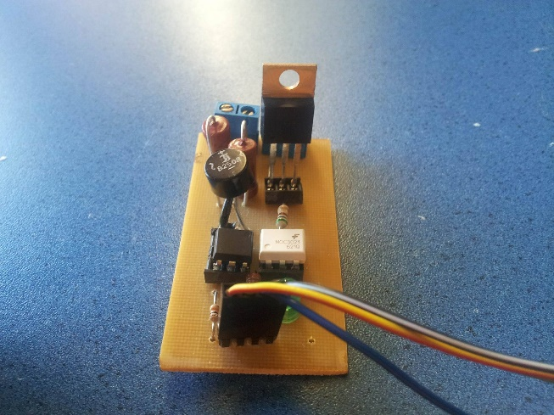
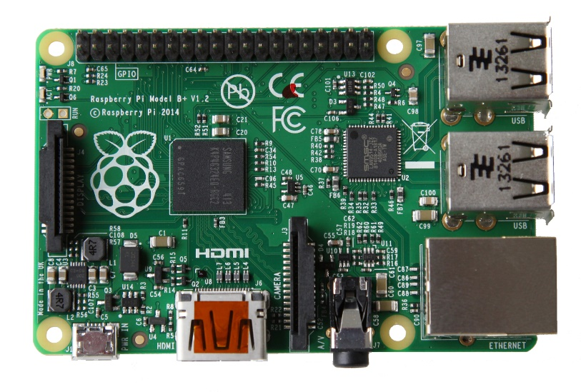
Bevielis signalas
Kompiuteris (Raspberry pi)

Šviesumą reguliuojanti plokštė (dimmer)

Interneto ryšys
Interneto ryšys
Išmanusis telefonas
Kompiuteris
(Raspberry pi)
Šviesumą reguliuojanti plokštė
(dimmer)

